Reportages et questions
Chaque numéro gratuit de Nos Nouvelles comprend :
1) un fichier PDF
et
2) un fichier Word
Ceux-ci renferment seulement les reportages et les questions. Ces fichiers ne contiennent pas
les Corrigés.
Ce fichier Word permet aux élèves de faire leurs devoirs en utilisant un ordinateur à l’école ou à la maison. Les enseignants peuvent assigner l’ensemble ou une partie des tâches aux élèves par le biais d’un courriel avec pièce jointe ou d’un site Web de l’école. Le fichier Word aide également les enseignants à :
• modifier et formater facilement le contenu, p. ex. en changeant les polices de caractères et leur taille
• créer un document PDF et utiliser le Mode lecture à haute voix d’Adobe Reader
• économiser du papier et les frais de photocopie et à protéger l’environnement
• développer les compétences en informatique des élèves et à encourager ces derniers à les utiliser

Que pouvez-vous faire d’autre avec le fichier Word?
1) Vous pouvez aisément télécharger le fichier dans Google Docs et le partager avec vos élèves et/ou des collègues de votre école. Regardez comment faire ici :
https://support.google.com/drive/answer/2424368?hl=fr
2) Vous pouvez faire traduire dans une autre langue le document ainsi téléchargé (voir Outils>Traduire un document). Google Docs créera une nouvelle copie du fichier original, mais vous devrez éditer le document pour qu’il réponde à vos exigences. Google Docs effectue des traductions dans plus de 100 langues dont l’espagnol, le mandarin et l’allemand. Regardez comment faire ici :
https://support.google.com/docs/answer/187189?hl=fr&co=GENIE.Platform=Desktop

Sauver le cheval ojibwé
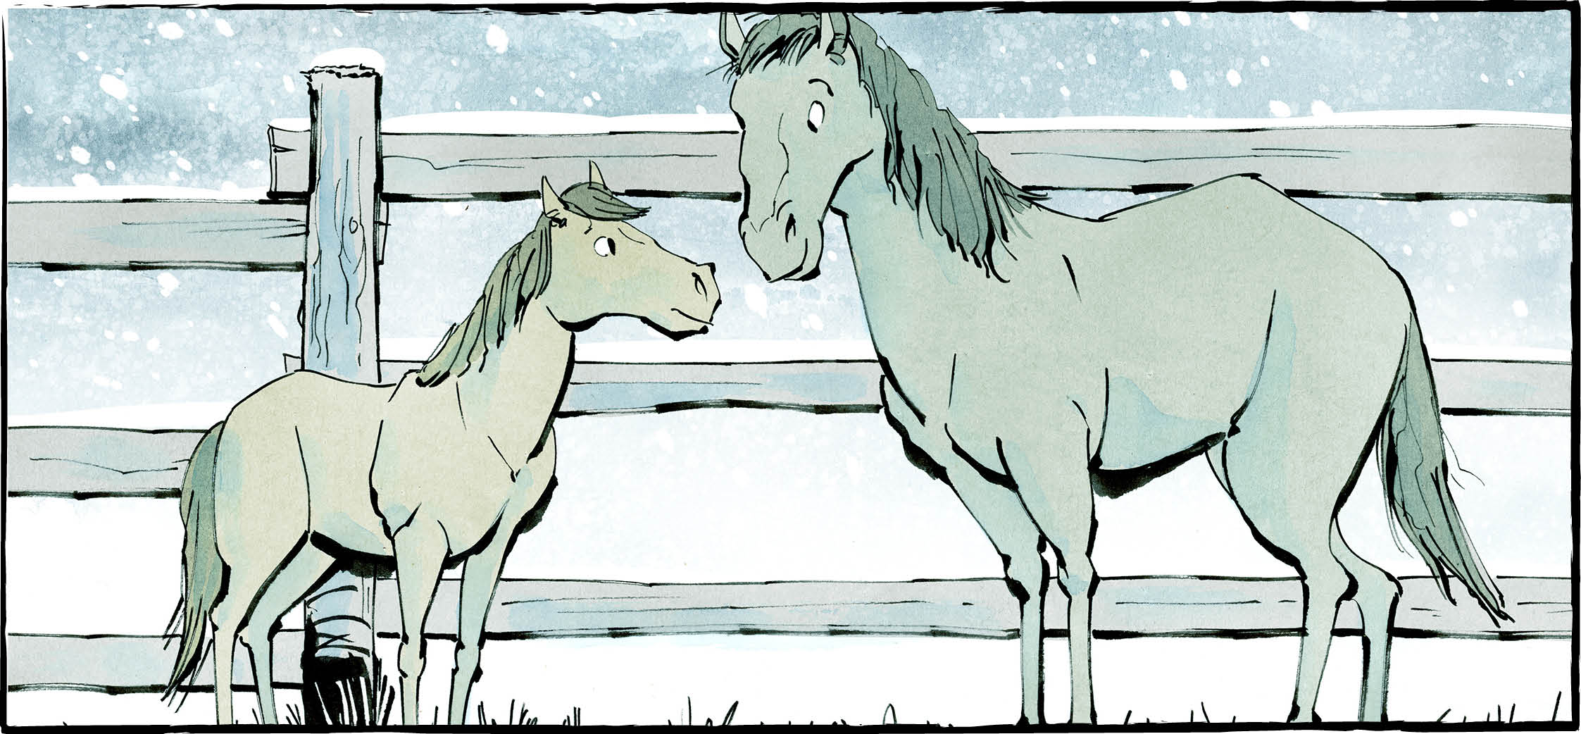

Une race de cheval spéciale fait son retour au Canada. Il s’agit du cheval ojibwé, ou poney autochtone du lac La Croix.
Ce cheval a été élevé par le peuple ojibwé. Il est considéré comme étant un animal spirituel.
Nous avons failli perdre ces beaux chevaux pour toujours.
Faits pour le nord
Ces chevaux sont faits pour les forêts du nord. Ils sont petits – moins de 1,5 mètre au garrot. Leur petite taille les aide à avancer dans les broussailles.
Leurs sabots durs sont parfaits pour les terrains rocheux. En hiver, ils ont un pelage hirsute. Des museaux spéciaux les protègent de l’air froid en hiver.
Leurs oreilles sont petites et poilues, et leur crinière est épaisse. Cela les aide à se protéger du froid, mais aussi des insectes!
Considérés comme étant un fléau
Au début des années 1900, des milliers de chevaux ojibwés couraient en liberté.
Les colons considéraient qu’ils étaient un fléau. Ils se fâchaient lorsque les chevaux sauvages broutaient dans leurs champs. Ils ont donc chassé ces chevaux. Parfois, ils étaient utilisés comme nourriture pour chiens. Leur nombre a diminué.
Il y a 50 ans, Darcy Whitecrow était encore un enfant. Il vivait dans la Première Nation de Seine River, dans le nord-ouest de l’Ontario. Il se souvient que les chevaux se promenaient en liberté comme des cerfs.
Mais en 1977, il ne restait plus que quatre juments. C’était les dernières de leur espèce.
Un sauvetage audacieux
Les juments vivaient dans la réserve de la Première Nation du Lac La Croix. Le gouvernement canadien disait qu’elles représentaient un risque pour la santé. Il voulait qu’on les tue.
Cinq hommes ont sauvé les juments. Il n’y avait pas de route, alors ils ont attendu l’hiver. Quand le lac La Croix a gelé, ils ont rassemblé les juments et les ont chargées dans une remorque. Puis ils ont roulé sur la glace.
C’était une aventure dangereuse et difficile. Mais à la fin, les juments ont trouvé refuge dans une ferme du Minnesota.
Un nombre croissant
Il n’y avait plus de chevaux ojibwés mâles. Pour éviter l’extinction de la race, les juments ont été accouplées avec un mustang. Au fil du temps, la population a augmenté.
Finalement, certains des chevaux ont été ramenés au Canada. Grâce à Darcy Whitecrow et à sa femme, Kim Campbell, ils sont même revenus dans la Première Nation de Seine River!
Sauver le cheval ojibwé
M. Whitecrow et Mme Campbell dirigent le ranch Grey Raven. Ils proposent des programmes pour les jeunes Autochtones.
Les jeunes passent du temps dans la nature et travaillent avec les chevaux. Ils apprennent à connaître leur culture. Ils participent également à quelque chose d’important. En aidant le cheval ojibwé, ils sauvent la race que leurs ancêtres ont développée.
Ces chevaux sont toujours en voie de disparition. Aujourd’hui, il en reste moins de 200 dans le monde. Au ranch Grey Raven et ailleurs, des personnes s’efforcent de maintenir ces chevaux spéciaux en vie.
Grâce à eux, le cheval ojibwé a un avenir.

Quelles questions aimerais-tu poser à M. Whitecrow ou Mme Campbell?

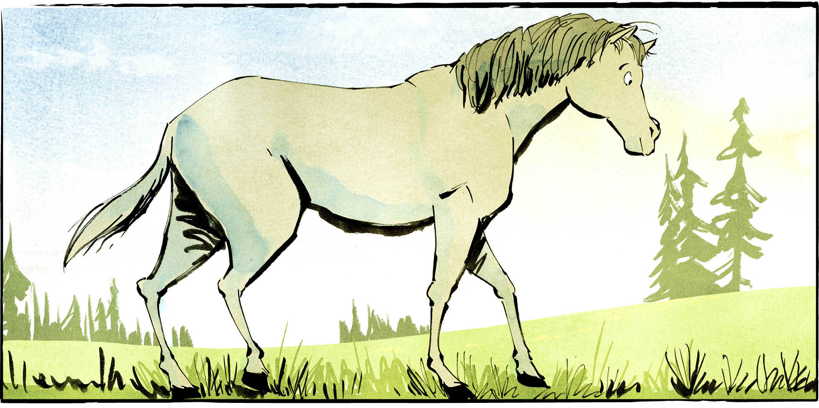

Contrôle de compréhension

Réponds aux questions suivantes par des phrases complètes :

1. Quel est l’autre nom du cheval ojibwé?

2. Qu’arrivait-il aux chevaux au printemps?

3. Qu’est-ce qui protège les chevaux contre l’air froid en hiver?

4. Qui a ramené les chevaux ojibwés dans la Première Nation de Seine River?

5. Ces chevaux sont encore en voie de disparition. Combien de chevaux ojibwés y a-t-il dans le monde aujourd’hui?

Examinons la langue
Un antonyme est un mot qui veut dire l’opposé d’un autre mot.
Exemples : bon/mauvais, vrai/faux, haut/bas
Instructions : complète le tableau ci-dessous.

Mot | Antonyme
perdu
beau
tirer
sauvage
froid
petit
épais
Choisis maintenant deux paires de mots dans le tableau ci-dessus. Utilise chaque mot dans une phrase qui montre sa signification.

1.

2.

3.

4.
Titre :
Autre :
URL :
Une nouvelle ?
qui tourne dans ma tête

